Россиядә коронавирустан тагын бер вакцина сынау этабына әзерләнә.
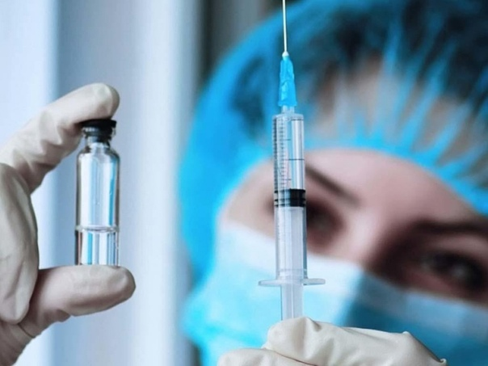
Чумаков үзәге тарафыннан әзерләнгән сынауларда 3 меңнән артык кеше катнашырга тиеш.
Россия Фәннәр Академиясенең М. П. Чумаков исемендәге иммунобиологик препаратларны тикшерү һәм булдыруның федераль фәнни үзәге РФ Сәламәтлек саклау министрлыгына Covid-19 коронавирусыннан үз вакцинасының клиник сынауларын үткәрү өчен гариза тапшырган. Бу хакта үзәкнең генераль директоры, Россия Фәннәр академиясе әгъза-корреспонденты Айдар Ишмөхәммәтов сөйләде, дип хәбәр итә ТАСС.
«<…> клиник сынауларны агымдагы елның октябрендә төгәлләргә исәплибез. Сынауларда 3 меңнән артык кеше катнашыр дип планлаштырабыз, сынаулар Бөтендөнья сәламәтлек саклау оешмасы һәм башка халыкара регуляторлар таләпләренә туры киләчәк», — дип ассызыклады тикшеренүче.
Элегрәк Чумаков үзәге Covid-19дан үз препаратының клиник сынауларын уңышлы гына уздырган. Ул цельновирион булып тора: мондый вакциналар ясалма рәвештә зәгыйфьләнгән, яки инактивацияләнгән (үлгән) вирусларга нигезләнгән.
Тикшеренүче сүзләренә караганда, клиник тикшеренүләр уңышлы узган очракта, препаратны күпләп җитештерүне ноябрьдә үк башларга мөмкин булачак. Вакцина сыек, инъекцияне ике тапкыр эшләргә туры киләчәк, беренче һәм икенче инъекция арасында 14 көн үтәргә тиеш булачак.

24.08.2020 ел

